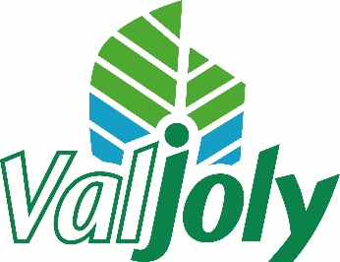
Au bord du plus grand lac au Nord de Paris, la station touristique du Val Joly offre de nombreuses activités et une grande diversité d’hébergement pour faire le plein de nature. L’envie de l’équipe en place est de satisfaire ses clients et de leur proposer une parenthèse de dépaysement en plein cœur de « la petite Suisse du Nord ».

La station touristique du Val Joly recrute pour la saison estivale 2023

Un ANIMATEUR (h-f)
pour le camping
CDD Saisonnier (2 mois)

Missions
Rattaché(e) à la Responsable des Hébergements, vous veillez à ce que le séjour de nos clients au camping soit le plus divertissant possible. A ce titre, vous aurez pour principales missions :
• Proposer un planning d’animation avec un panel d’activités pour petits et grands
• Entretenir les lieux d’animation et le matériel (châteaux gonflables et autres petits jeux)
• Apporter de l’aide pour la tenue du bar du camping et de l’épicerie
• Être capable de désamorcer des situations conflictuelles et tendues, qui peuvent se produire lors des soirées
Profil
• Vous disposez d'une expérience significative en tant qu’animateur de camping.
• Idéalement vous possédez au minimum le diplôme BAFA
• Vous êtes dynamique, réactif, toujours de bonne humeur, vous regorgez de plein d’idées originales et vous êtes reconnu comme dénicheur de plan B
• Votre sens de l'organisation et l’envie de satisfaire nos clients seront des atouts supplémentaires
Modalités de recrutement
Poste à pourvoir sur Juillet- Aout 2023
Contrat 35h soumis à la modulation du temps de travail selon la CCN ELAC
Travail les week-ends et jours fériés
Permis B indispensable afin de conduire les véhicules mis à disposition sur la station.

